**LAMPIRAN 1**

**PROGRAM SATUAN PEMBELAJARAN**

**KELOMPOK EKSPERIMEN**

Satuan Pendidikan : MTs Swasta Nurul Amal Kuala

Mata Pelajaran : Bahasa dan Sastra Indonesia

Pokok Bahasan : Apresiasi Sastra

Kelas : IX (Sembilan)

Semester : II (Dua)

Waktu : 4 x 45 menit

1. Tujuan Pembelajaran Umum

Siswa mampu memahami, menghayati karya sastra dan menggali nilai-nilai yang bermanfaat bagi kehidupan serta mampu menulis prosa, puisi, dan drama.

1. Tujuan Pembelajaran Khusus
   * + 1. Siswa dapat menjelaskan unsur intrinsik cerita pendek dengan lengkap.
       2. Siswa dapat menemukan tema cerita pendek Bromocorah dengan benar.
       3. Siswa dapat menentukan jenis plot atau alur cerita pendek Bromocorah dengan tepat.
       4. Siswa dapat mengidentifikasi struktur atau tahapan alur cerita pendek Bromocorah dengan benar.
       5. Siswa dapat menemukan setting atau latar cerita pendek Bromocorah dengan tepat.
       6. Siswa dapat mengidentifikasi karakter atau penokohan cerita pendek Bromocorah dengan benar.
       7. Siswa dapat mengemukakan sudut pandang cerita pendek Bromocorah dengan benar.
       8. Siswa dapat menemukan gaya cerita pendek Bromocorah dengan tepat.
       9. Siswa dapat memaparkan suasana cerita pendek Bromocorah dengan tepat.
2. Materi Pembelajaran
3. Landasan teoritis unsur intrinsik cerita pendek,
4. Cerita pendek *Bromocorah* karya Mochtar Lubis.
5. Kegiatan Pembelajaran
6. Pendekatan dan Metode
   1. Pendekatan : kontektual dan keterampilan proses
   2. Metode : ceramah, tanya jawab, demonstrasi dan diskusi
7. Prosedur Pembelajaran
8. Persiapan
   * 1. Penelaahan materi pembelajaran
        1. Pembacaan cerita pendek Bromocorah oleh guru
        2. Penelaahan cerita pendek Bromocorah oleh guru
     2. Penentuan strategi pembelajaran
     3. Penyiapan siswa
        1. Penyampaian informasi pembelajaran
        2. Pembacaan cerita pendek Bromocorah oleh siswa
        3. Pembacaan materi unsur intrinsik cerita pendek oleh siswa
9. Pelaksanaan
   * + - 1. Pembukaan pembelajaran

Siswa dikondisikan agar memiliki kesiapan belajar.

Tanya jawab tentang cerita pendek dan unsur intrinsiknya.

Seorang siswa mendemonstrasikan pembacaan cerita pendek Bromocorah

Siswa mencatat pertanyaan yang berkenaan dengan unsur intrinsik cerita pendek untuk bahan diskusi.

* + - * 1. Diskusi kelompok

Siswa melaksanakan diskusi dalam kelompoknya masing-masing untuk menginterpretasi cerita pendek Bromocorah dengan panduan soal diskusi yang telah diberikan guru.

Siswa secara individual mencatat hasil diskusi kelompoknya.

* + - * 1. Pengukuhan

Seorang siswa yang mewakili kelompoknya melaporkan hasil diskusi kelompok dalam diskusi kelas.

Siswa melakukan tanya jawab tentang interpretasi unsur intrinsik cerita pendek Bromocorah dati tiap kelompok yang sedang melaporkan hasil diskusinya.

1. Tindak lanjut
2. Pelaporan hasil diskusi
3. Setiap siswa melaporkan hasil diskusi kelompok dan diskusi kelas secara tertulis.
4. Siswa mengumpulkan laporan individualnya kepada guru.
5. Penilaian
6. Alat dan Sumber pelajaran
7. Alat Pembelajaran : cerita pendek Bromocorah dan LKS
8. Sumber Pembelajaran :
9. Apresiasi Kesusastraan karangan Jakob Sumardjo dan Saini K.M.
10. Penuntun Belajar Bahasa Indonesia untuk SMP Kelas VIII
11. Pengantar Apresiasi Karya Sastra Karangan Aminuddin
12. Penilaian
13. Prosedur Penilaian
14. Penilaian *authentic assesment*
15. Penilaian hasil belajar
16. Alat Penilaian:

Pelaporan individual siswa tentang hasil diskusi

**LAMPIRAN 2**

**PROGRAM SATUAN PEMBELAJARAN**

**KELOMPOK KONTROL**

Satuan Pendidikan : MTs Swasta Nurul Amal Kuala

Mata Pelajaran : Bahasa dan Sastra Indonesia

Pokok Bahasan : Apresiasi Sastra

Kelas : IX (Sembilan)

Semester : II (Dua)

Waktu : 4 x 45 menit

1. Tujuan Pembelajaran Umum

Siswa mampu memahami, menghayati karya sastra dan menggali nilai-nilai yang bermanfaat bagi kehidupan serta mampu menulis prosa, puisi, dan drama.

1. Tujuan Pembelajaran Khusus
2. Siswa dapat menjelaskan unsur intrinsik cerita pendek dengan lengkap.
3. Siswa dapat menemukan tema cerita pendek Bromocorah dengan benar.
4. Siswa dapat menentukan jenis plot atau alur cerita pendek Bromocorah dengan tepat.
5. Siswa dapat mengidentifikasi struktur atau tahapan alur cerita pendek Bromocorah dengan benar.
6. Siswa dapat menemukan setting atau latar cerita pendek Bromocorah dengan tepat.
7. Siswa dapat mengidentifikasi karakter atau penokohan cerita pendek Bromocorah dengan benar.
8. Siswa dapat mengemukakan sudut pandang cerita pendek Bromocorah dengan benar.
9. Siswa dapat menemukan gaya cerita pendek Bromocorah dengan tepat.
10. Siswa dapat memaparkan suasana cerita pendek Bromocorah dengan tepat.
11. Materi Pembelajaran
    * + 1. Landasan teoritis unsur intrinsik cerita pendek,
        2. Cerita pendek *Bromocorah* karya Mochtar Lubis.
12. Kegiatan Pembelajaran
13. Pendekatan dan Metode
14. Pendekatan : kontektual dan keterampilan proses
15. Metode : ceramah, tanya jawab, dan demonstrasi
16. Prosedur Pembelajaran

a) Persiapan

* + 1. Penelaahan materi pembelajaran
       1. Pembacaan cerita pendek Bromocorah oleh guru
       2. Penelaahan cerita pendek Bromocorah oleh guru
       3. Penenentuan strategi pembelajaran
    2. Penyiapan siswa
       1. Penyampaian informasi pembelajaran
       2. Pembacaan cerita pendek Bromocorah oleh siswa
       3. Pembacaan materi unsur intrinsik cerita pendek oleh siswa

b) Pelaksanaan

* + - * 1. Pembukaan pembelajaran

Siswa dikondisikan agar memiliki kesiapan belajar.

Guru mengungkapkan tentang perihal cerita pendek dan unsur intrinsik yang membangunnya.

Seorang siswa mendemonstrasikan pembacaan cerita pendek Bromocorah

Siswa mencatat pertanyaan yang berkenaan dengan unsur intrinsik cerita pendek untuk bahan dalam pembelajaran selanjutnya.

* + - * 1. Pembelajaran inti

Guru dan siswa melaksanakan analisis terhadap unsur intrinsik cerita pendek Bromocorah dengan panduan soal diskusi yang telah diberikan guru sebelumnya

Siswa mencatat hasil analisis terhadap unsur intrinsik cerita pendek Bromocorah yang dilakukan dengan guru.

* + - * 1. Penguatan

Beberapa orang siswa melaporkan hasil pendatatan analisisnya di depan kelas.

Siswa melakukan tanya jawab tentang interpretasi unsur intrinsik cerita pendek Bromocorah dati tiap kelompok yang sedang melaporkan hasil pencatatannya.

Guru melakukan penelusuran terhadap kesalahan hasil pencatatan terhadap analisis cerita pendek Bromocorah yang dilakukan oleh siswa.

1. Tindak lanjut
   * 1. Pelaporan hasil diskusi
        1. Setiap siswa melaporkan hasil analisis unsur intrinsik cerita pendek Bromocorah secara individal dalam bentuk laporan tertulis.
        2. Siswa mengumpulkan laporan individualnya kepada guru.
2. Penilaian
3. Alat dan Sumber pelajaran

Alat Pembelajaran : cerita pendek Bromocorah dan LKS

Sumber Pembelajaran :

1. Apresiasi Kesusastraan karangan Jakob Sumardjo dan Saini K.M.
2. Penuntun Belajar Bahasa Indonesia untuk SMP Kelas VIII
3. Pengantar Apresiasi Karya Sastra Karangan Aminuddin
4. Penilaian
5. Prosedur Penilaian : Penilaian hasil belajar
6. Alat Penilaian:

Pelaporan individual siswa tentang hasil analisis

**LAMPIRAN 3**

**DAFTAR BAHAN PEMBAHASAN**

**PADA PEMBELAJARAN CERITA PENDEK**

1. Kemukakan 7 unsur intrinsik cerita pendek!
2. Apa tema yang terungkap dalam cerita pendek *Bromocorah*? Kemukakan fakta pendukungnya!
3. Apa jenis plot atau alur yang digunakan dalam cerita pendek *Bromocorah*?
4. Kemukakan bagian-bagian cerita pendek *Bromocorah* yang merujuk pada :
5. *Exposision*
6. *Inciting force*
7. *Rissing action*
8. *Crisis*
9. *Climax*
10. *Falling action*
11. Kapan dan di mana kejadian cerita pendek *Bromocorah* tersebut berlangsung? Berilah fakta penduikungnya!
12. Paparkan karakter dari tokoh bromocorah, pemuda dan isrtri bromocorah beserta data pendukungnya!
13. Bagaimana sudut pandang yang ditampilkan pengarang dalam cerita pendek *Bromocorah*? Kemukakan data pendukungnya!
14. Suasana apa yang tergambar dalam cerita pendek *Bromocorah*? Paparkan hal yang mendukungnya!
15. Bagaimana gaya bercerita Mochtar Lubis dalam cerita pendek *Bromocorah*?
16. Kemukakan pesan yang ingin disampaikan pengarang dalam cerita pendek *Bromocorah*?

**LAMPIRAN 4 NASKAH CERPEN 1**

**AIR**

Cerpen : Ras Siregar

Biarpun rumah itu diatas, air ledeng tetap deras. Mau gosok gigi, ciukup di westafel dalam kamar dengan memutar keran tanpa menawar-nawar. Jika pagi atau sore hari, kepingin mandi yang segar, cukup dengan membuka keran lalu mengucurlah air dari kerucut teratai di atas kepala. Air yang menimpa kulit seperti pijitan bidadari dalam tidur dan tanpa sadar suara pun berkumandang menyanyikan lagu mandi.

Waktu pagi sungguh segar!

Waktu sore hari amat nyaman!

Bangun terus mandi amat senang!

Lalalalaa...lalalaaa!

Tali kloset ditarik dan serta-serta menerjangkan air menggusur kotoran ke dalam lubang. Entah ke mana selanjutnya, tak peduli! Lantas buang puntung rokok ke dalam air yang menerjang, seluruh kloset jadi bersih. Bau hilang dan keluarlah kita dari kamar kecil yang sejak tadi kita tunggui dengan pikiran tentram.

Sengaja aku katakan, biarpun rumah itu di atas, sebab di bagian bawahnya hanya berupa toko dan kantor. Berarti di bawah ini, tanpa penghuni seperti rumah di atas. Tapai maaf, jangan tuan salah tafsir. Orang-orang yang tinggal di atas itu bukanlah tergolong orang yang mampu. Cuma pegawai, yang hidup dan memburuh. Dan kebetulan mendapat tempat tinggal di atas itu, di suatu daerah yang sangat menarik. Harmoni! Di satu daerah deretan toko-toko yang mewah dan kantor-kantor yang menghasilkan uang. Banyak. Harmoni!

Aku kebetulan mendapat dua buah kamar di bagian atas itu. Tiga kamar lainnya dihuni rekan sekerja yang telah memiliki tujuh orang anak. Jelasnya, di satu rumah itu, terdapat dua keluarga. Mereka dan aku. Seperti tetangga-tetangga yang lain, kami tak pernah kesusahan air. Khusus untuk orang Harmoni!

Aku rasa, Harmoni inilah satu daerah yang surplus air. Beberapa tahun yang lalu aku pernah tinggal di daerah Kemayoran. Airnya setetes-setetes. Kalau aku mandi lebih dari lima gayung, induk semangku akan bermuka masam. Lantas, ketika aku pindah ke Petojo airnya mengucur sebsar kencing monyet. Tapi tetap, jika aku mandi lebih dari lima gayung, induk semangku mengomel panjang. Katanya air mahal! Ketika aku tinggal di Grogol, hanya mandi dengan air sumur. Coklatnya memang tidak secoklat air Ciliwung. Gerutan tetap saja sama. Air mahal. Maksudnya tentu air minum! Lebih dari itu, mereka merasa iri dengan orang-orang yang sudah hidup dengan air ledeng. Kecuali elite Menteng dan Kebayoran Baru, semua orang menggerutu tentang air.

“Air di Ibukota ini seperti teriak musafir di padang pasir!” gerutu seorang teman.

“Ada Ciliwung!” godaku.

“Moyong!” sinisnya.

Tapi mereka semua, hanya menggerutu asal menggerutu saja. Akhhirnya menjadi biasa. Air tak ada. Biasa. Mandi di kali. Biasa. Setiap mala menampung air di pancuran dan mengangkatnya ke bak masing-masing. Ini pun biasa, biarpun kantuk meraja. Indonesia penuh dengan air. Tapi akhirnya dimestikan membeli air dari pemikul-pemikul dengan harga tinggi. Ini pun biasa! Seperti harga-harga barang naik. Mulanya semua menggerutu. Protes kiri dan kanan. Akhirnya protes itu ditelan keprotesan massa. Lantas jadi biasa

Yah, biaaar! Masa bodoh situ! Ribut- ribut pun salah!

“yang benar, mana?” Tanya yang lain

“Tau dah!”

Tapi kami tetap tenang. Tetangga yang lain tentram. Rekan serumah yang telah tiga tahun di rumah ini, tetap tak mau tahu soal. Air ada. Aku yang sudah dua tahun menghuni rumah atas itu, merasa berkuasa atas penggunaan air. Sewanya 250 perak bagi dua per bulan. Sebesar honorariun sebuah cerpen.

Kemudian keluarga bertambah. Aku kawin. Rekan serumah didatangi penghuni baru, si bayi. Jadi, kini anaknya delapan. Ditambah ayah dan ibu anak-anak itu, mereka punya sepuluh jiwa. Dua belas jiwa ditambah jiwaku dan istriku.

Sewa bertambah jadi tiga ratus perak. Dan tetap separoh seorang, karena masing-masing merasa kepala keluarga. Namun, air tetap mengalir terus.

Waktu pagi sungguh segar!

Waktu sore hari amat nyaman!

Bangun terus mandi amat senang!

Lalalaa...lalalaaa!

Mendadak saja aku rasa akan ada kejadian yang kemudian terjadi. Rekan serumah itu mengambil dua pembantu. Katanya untuk pembantu masak dan penjaga kanak-kanak. Tapi kemudian ternyata, perabot-perabotnya semua berubah. Dari milik instansi ke milik pribadi.

“Hebat dia!” pikirku.

Karena itu mulailan terjadi kontradiksi. Mereka hidup dengan berbagai material yang melimpah dengan aku yang tetap seperti sediakala. Wajah mereka yang penuh keriahan dengan lemak-lemak subur di badannya, dengan kami yang tetap seperti hari-hari yang lalu. Aku cuma manggut-manggut. Kagum akan rejekinya!.

“Lotre, Mas?” tanyaku suatu hari

“Ah, biasa!”

“Biasa bagaimana?”

:Objeek!” cetusnya.

“Nyatut?”

Ia mengangguk dengan senyum puas. Matanya bersinar menerangi segala masa suram yang lewat. Begitu tatapanku, pancaran wajah dan matanya. Itu semua, rejekinya tidak menarik perhatianku.

Sejak itu, dua orang adiknya yang masih mahasiswa pu tinggal di rumah itu. Jumlah jiwa kini di satu rumah itu menjadi enam belas. Tamu-tamu berdatangan. Ada yang menginap dan ada yang hanya mandi sore. Hampir tiap minggu, mereka pesta. Pesta makan, tanpa ada sebab. Sebagai rekan sekantor dan serumah, kami juga mendapat bagian dari makanan-makanan itu.

Mulanya, karena aku tidak ambil peduli soal sosial keramaian yang terjadi, tetap berjalan tentram. Air tetap mengucur deras. Air itu segar. Karena telah dibersihkan dan diolah di Pejombongan, air itu tetap sejuk. Bau kaporit yang sesekali terasa, terkadang menjengkelkan juga.

Suatu hari rekan serumah bertanya, mengapa air itu berbau kaporit. Aku katakan padanya, mungkin karena air itu tidak diperiksa lagi setelah dibubuhi kaporit.

“Tolol benar!” gerutunya.

Karena kami telah biasa dengan kesegaran dan kesegaran, kekurangan sedikit telah menjadi gerutuan. Soal kaporit pun menjadi bahan pembicaraan. Terkadang kami pernah berdebat soal penggunaan kaporit dan pemakaiannya. Tapi aku merasa tidak senang, sebab dia sendiri tak tahu apa dan bagaimana kegunaan kaporit. Dia tak tahu tentang soal kaporit, tapi dia mengajak berdebat soal kaporit. Dan dari nada debatnya, aku melihat watak berikutnya. Ia merasa kini telah punya segalanya. Berarti ia boleh bicara tentang apa saja.

Aku terangkan, bahwa kaporit itu bersifat pembersih, pembunuh kuman dan dengan dalil-dalil kimia serta rumusnya. Tapi ia sok tahu, dan mengatakan bahwa kaporit itu ditambahkan ke dalam air agar orang jangan memasak air ledeng lagi. Alasannya, biasanya air itu tak berbau kaporit. Aku Cuma tertawa. Tapi Cuma dalam hati.

“Jadi mereka sentimen!”protesnya.

Ketika itu aku merasa, bahwa banyak orang yang merasa dirinya berpunya, lalu tahu segalanya. Karena ia kaya, maka dikatakannya bahwa emas itu dibuat dari asap. Karena bawahannya takut padanya, maka manggutlah semua kepada yang berkuasa. Lalu timbul dalil, emas dibuat dari asap. Inikah keadilan?

“Iya, mereka sentimen!” seruku membenarkannya, karena kupikir tak ada gunanya berdebat dengannya.

Sejak itu sikapku kepadanya dingin aja. Aku berusaha mengindarkan percakapan dengannya. Karena pembicaraannya lebih banyak merupakan sok kuasa.

Air tetap mengucur deras, biarpun sesekali bau kaporit terasa tajam. Tamu-tamunya terus- menerus ada. Bermalam atau pulang malam setelah selesai mandi.

Kemudian istriku mengomel padaku, ketika aku pulang dari kantor. Padahal, aku telah nerencana, begitu sampai di kamar, kucium dia, lalu kuberikan kepadanya sebuah amplop yang berisi gaji bulan lalu, sambil berbisik:

“Rapel kita lumayan juga!”

Tapi sebelum rencana itu terlaksana, tahu-tahu ia telah mengomel panjang.

“Kenapa sih?” tanyaku tak puas,

“Rekening air duaa ribu delapan ratus!” bentaknya

Aku kaget! Kaget sekali! Kurasa genting di atas seperti retak dipagut panas matahari.

“Listrik enam ratus!” serunya lagi.

Aku makin kaget. Genting di atas sudah pecah kurasa, dipagut pijaran matahari.

“Susu sembilan ratus! Keluhnya dengan wajah putus asa.

“Ya, susu bayar. Listrik bayar separoh juga,”perintahku.

Matanya menghitung-hitung jumlah itu.

“Ledeng?” tanyanya kaku dan takut.

Aku diam. Diam dalam kekalutan dan ketidakadilan. Apakah aku mesti membayar separoh juga? Lalu kuniatkan sore nanti untuk membicarakannya.

Sore itu akulesu. Mereka tetap dengan pendirianyang lama. Dua kelompok dengan dua keluarga. Berarti setengah seorang.

“Apa boleh buat. Bayar saja!” seruku kepada istriku sebagai pemegang kas rumah tanggaku.

Istriku merengut. Wajahnya penuh kekesalan atas ketidakadilan, sedangkan aku tenang-tenang saja. Rencananya hendak membeli kain putih bekal persiapan dengan air, sebanyak mungkin!” seruku dengan suara sinis.

Ia tetap masam. Namun air tetap mengalir deras. Kerusakan lebih deras dari bulab-bulan yang lalu. Dan aku pun mandi dengan air berlbih-lebih. Lupa pada orang-orang yang menggerutu kekurangan air dan lupa pada harga air.

Harga air satu meter kubik tidak hamal. Tapi harga yang murah itu tidak punya kemampuan. Ada maksimumnya. Lewat maksimum, pasti kena denda. Dendanya bukan alang-kepalang. Berlipat ganda! Inilah yang mahal, denda itu. Mereka saling menceritakan kesulitan pembayaran air.

“Mereka kan banyak rejeki?”tanyaku.

“Sudah enggak lagi.” Kata istriku.

“Ke mana larinya rejeki itu?”

“Toke Lim tidak muncul-muncul lagi.”

“Hmm!”

“Apa sih komisi?”

“Persenan.”Jawabku.

“Oh!”

“Kenapa?”

“Toke Lim nggak kasih komisi lagi!”

“Komisi apa?”

“Meubelir.”

“Oh!” keluhku mengerti.

“Enak juga dapat komisi, ya?’tanyanya.

“Itu rejeki! Mudah-mudahan rejeki itu lari pada kita” gurauku.

Karena sudah keenakan dengan kesenangan, maka enggan mereka kembali ke pangkalan seperti hidup sebelum datangnya kemewahan. Justru itu, mereka mulailah menjualui. Tapi keluarga mereka, tamu mereka masih tetap adatang. Biarpun tak seramai bulan-bulan yang lalu. Namun, aku sudah tak ambil peduli, karena waktu-waktu malamku lebih banyak direnggut mesin tikku untuk menulis cerpen sebanyak-banyaknya, agar denda air bisa terlunasi.

Pada suatu hari, tamu mereka dari kota D tiga orang anaknya datang dan bermalamdi situ. Anak-anak jadi ramah susa.

Sial bagi tamu yang datang itu, karena sehari kemudian ledeng air disegel, karena peringatan ketiga kalinya tidak kami indahkan. Dan sejak itu, keran air terkunci dan setelah airpun tiada. Westafel di kamarku pun menguning. Kloset berbau yang sangat menusuk dan memuakkan. Tai anak-anak dan warna air kencing kuning kemerah-merahan.

Rencana tamu itu hanya dua minggu. Tapi mereka betah Cuma empat hari. Lalu mereka pulag lebih pagi dari rencana pesiar di Jakarta.

“Orang Jakarta tidak pernah mandi!” oceh mereka. Ocehan itu tentu akan menjalar ke kota D yang kecil.

Kami sendiri tenang-tenang saja. Kami Cuma menghitung, sepikul air setia0 hari 25 perak. Sebulan Cuma 750 perak. Nilai itu lebih murah daripada harus tanggapan air. Maksudnya inklusif denda!

Ketika pulang dari kantor, kudengar istri rekan serumah dan istriku bertengkar.

“Kamu sih buka air besar-besar!”bentak istri rekan.

“Habis!”

“Habis apa? Mandi semaunya! Make air sesukanya!”

“Bayarnya sama saja!” balas istriku kalem.

“Mentang-mentang suamimu mampu!”

Aku terus mendatangi. Dan ketika aku tampil di hadapan mereka, pertengkaran reda. Istriku lari memburu ke kamar. Kudengar sedu-sedan dari kamar itu. Aku merasa, tak perlu meladeninya.

Ketika aku akan beranjak ke kamar, rekan sekerjaku telah ada di situ.

“Terlalu. Make air semuanya. Kalau sudah distop airnya, eh, eh, malah sok tenang!” berisik istri rekan dengan berani.

“Kalian yang mandi berapa? Kami kan Cuma dua. Tapi bayaran jumlah kamu semua dan kami berdua, ya sama saja! Jadi yang royal itu bukan kami.” Kataku kalem.

Rekan itu mengangkat bahu, lalu beranjak masuk ke dalam, membiarkan aku dan istrinya. Tapi aku pun segera beranjak ke kamar.

“Setan memang!” seru istriku di dalam kamar.

“Eh, eh, sabar dong!”

Lalu istirku bercerita, bahwa soal mulanya adalah harga pikulan air naik menjadi 40 perak. Dan ketika membayar, uangnya kurang. Lalu meminjam. Kebetulan uang istriku pun sudah tidak ada. Maka istri rekan itu merasa kecewa dan penasaran.

Sejak pertengkaran itu antara kami dan mereka terdapat jurang yang dalam. Tapi berbeda jika di kantor. Kami tetap rekan sekerja yang bahu membahu. Di rumah tidak saling bicara. Perang dingin berkecamuk di terik matahari dan di gersang malam ini.

****

Wastafel itu makin kuning kehijau-hijauan. Kloset makin berbau sengit. Saking sengitnya, tak seorang pun berani masuk ke kamar kecil itu lagi. Aku sendiri buang air di kantor dan istriku mengungsi ke rumah temannya yang tak jauh dari rumah itu.

Hari berganti hari terasa gersang sekali. Kehidupan makin tinggi. Rekan serumah kelihatan makin lesu. Kedua pembantunya pun berhenti. Lalu kedua adiknya pun kembali mengungsi ke daerah lain, ikut dengan abangnya.

Teras rumah kami jadi sepi. Kehilangan air baik sebagai kehilangan kesegaran. Buatku tak ada air seperti sediakala, berarti hilangnya kegembiraan.

Dari wajah mereka aku dapat menduga, bahwa mereka merasa kehilangan segala. Kemerdekaan mereka terlihat diperkosa dan direnggutkan. Akhirnya, pertengkaran antara mereka sering terdengar. Juga aku dapat kabar dari istriku, istriku sesekali juga bertengkar dengan istri rekan.

“Soalnya apa?” tanyaku tak mengerti.

“Ada-ada saja. Kadang-kadang soal anaknya yang kencing melulu! Marahnya ke aku! Ya, kulawan.”

Dua bulan akhirnya lewat. Jurang tambah lebar. Kutukan pada air makin menjadi-jadi. Hidup mereka pun makin senen-kemis. Kanak-kanak yang dimanja menuntut hal-hal yang menggembirakan.

Akhirnya, aku berpikir, mau rasanya akan terjadi keributan besar, bila air ini terus-menerus tak menetes. Klimaksnya, tentu akan hebat sekali. Apalagi, akhirnya kutahu rekan itu tidak mempunyai penghasilan luar lagi.

Diam-diam di suatu hari aku menghadap ke seorang yang bekerja di perusahaan air minum itu. Dengan perantaraannya, maka segel dibuka. Lalu sore hari yang sepi, air pun mengucur kembali.

“Air! Air! Air!” teriak kanak-kanak berlonjakan di kamar mandi, di bawah kucuran teratai.

Spontan istriku membuka keran wastafel. Airnya putih bening, laksana mata ikan bawal. Desir derasnya menggairahkan sekali, seperti seorang bidadari yang berkunjung.

Istriku keluar kamar. Lalu berpapasan dengan istri rekan. Mereka berdua tersenyum. Senyum penuh arti.

Sore itu aku mandi. Keran kubuka. Lalu mengucurkan air melalui kerucut teratai di atas kepalaku. Air yang menimpa kulit seperti pijitan bidadari dalam tidur dan tanpa sadar suara pun berkumandang, menyanyikan lagu mandi.

Waktu sore hari amat nyaman!

Bangun terus mandi amat senang!

Lalalaa....lalalaaa!

Akhir bulan, rekan tetangga datang. Ia bilang, “Biarlah aku bayar sepertiga saja.”

Kulihat rekening cuma tiga ratus rupiah.

“Ah, tak usah! Biarlah separoh seorang!” kataku.

Ia tersenyum. Senyuman senyum penuh pengertian.

**LAMPIRAN 5 NASKAH CERPEN 2**

**BROMOCORAH**

Cerpen : Mochtar Lubis

Dia bangun pagi-pagi benar keluar diam-diam dari kamar tidur, meninggalkan istrinya yang masih tidur tanpa membangunkannya. Dia telah terlatih untuk bergerak diam-diam tanpa bunyi. Ini adalah sebuah kemahiran yang harus dimilikinya dalam pekerjaannya. Dia membuka pintu kamar perlahan-lahan, juga tanpa bunyi, mengambil celana dan baju hitamnya, serta ikat pinggang besarnya, yang tertonggok di atas bangku dekat pintu, mengenakan sandal kulitnya, dan menutup pintu kembali. Ketika melangkah ke belakang dia memandang ke balai-balai ke kamar tengah, dan melihat anak lelakinya berumur delapan tahun masih tidur, berselimut sampai kepala di dalam sarung.

Dia membuka pintu belakang, dan mencuci mukanya dengan air dalam tempayan besar di depan dapur. Cepat dia berpakaian, dan kemudian melangkah cepat ke luar desa.

Hari masih amat pagi, waktu subuh pun belum tiba. Desa masih tidur. Tak seekor anjing menyalak ketika dia lewat. Mereka semua kenal padanya. Dia melangkah cepat menyebrang sungai kecil di pinggir jalan, memanjat pematang sawah di pinggir sungai, dan meniti dengan cetakan di atas pematang sawah yang sempit. Sawah berlapis-lapis meninggi di punggung bukit.

Kabut pagi masih rendah di puncak-puncak bukit, dan angin pagi bertiup dengan lembut. Dia menghirup udara dalam-dalam, menatap nafasnya beberapa lama dan kemudian menghembuskan udara ke luar dari paru – paru terasa kosong. Sambil melakukan demikian dia terus juga melangkah dengan kuat dan teratur menyesuaikan langkahnya dengan keluar masuknya nafas. Dia merasa darahnya mengalir panas, jantungnya memukul kuat, dan otot-ototnya mulai kendur dan panas, kekakuan badan setelah tidur satu malam mulai hilang dari badannya. Ketika dia tiba di sebuah tegalan yang rata dengan puncak bukit dia berhenti ditengah dan melihat berkeliling.

Subuh telah tiba. Udara mulai agak terang. Setelah dia yakin tak ada orang lain di tempat itu, dia berdiri mengambil sikap silatnya, menghadap ke arah matahari terbit, dan perlahan-lahan digerakkannya tangannya, kakinya, badannya, dalam gerakan silat yang tenang tetapi lancar, dan perlahan-lahan kecepatan gerakan tangan dan kakinya serta badannya ditinggikan, hingga pada satu saat dalam remang dini hari itu, yang terlihat hanyangerakan-gerakan sosok hitam yang amat cepat. Orang yang tiba-tiba datang dan melihat bayangan hitam yang amat cepat. Orang yang tiba-tiba datang dan melihat bayangan sosok hitam yang bergerak berputar, melompat ke atas, merendahkan badan hingga ke tanah itu tentu amat terkejut, dan tidak akan mengenal bahwa sosok hitam yang bergerak-gerak amat cepat itu seorang manusia.

Setelah merasa keringatnya mulai mengaliur, dia memperlambat gerakannya, dan kemudian berhenti, menghadap matahari yang mulai kelihatan di balik bukit-ukit yang jauh ditumbuhi hutan jadi. Dia mengucapkan doa, memohon perlindungan. Keselamatan dan kekuatan dari yang mahakuasa. Setelah itu dia berdiri santai. Dalam hari dia merasa senang, betapa setelah berlatih demikian itu nafasnya tetap seperti biasa. Dia sama sekali tidak merasa terengah-engah. Kini seluruh badannya, seluruh ototnya telah bangun, dan siap. Demikian pula seluruh pancaindranya. Matanya, telinganya, seluruh permukaan kulitnya, semuanya bangun dan waspada.

Keyakinan pada kekuatan dirinya, ada kemahiran ilmu silatnya memenuhi dirinya. Kemudian dengan tiba-tiba dia berpaling dan melangkah cepat mendaki ke puncak bukit. Dia mendaki sebuah bukit lagi, masuk ke dalam hutan jati, dan hampir sejam kemudian dia tiba di tengah hutan jati, dan mulai melangkah hati-hati menjaga agar kakinya jangan menginjak ranting mati dan kering, atau daun jati kering yang bertebaran di tanah. Di sinilah tempat mereka bertemu sebagai yang dijanjikan. Dengan tajam matanya memandang berkeliling. Tidak ada sesuatu yang ganjil terlihat olehnya.

Di tempat terbuka yang kecil di tengah huta jati udara agak lebih terang sedikit daripada di antara pohon-pohon jati. Dia berlindung di balik sebuah pohon jati, membungkukkan badannya ke tanah, dan tangannya meraih sebuah ranting kayu yang kering. Dengan pergelangan tangannya dilontarkannya ranting mengenai sebuah pohon. Bunyi ranting berdetak mengenai pohon terasa keras dalam sepi hutan jati. Bunyi itu segera disusul oleh bunyi lain dari atas pohon. Seekor burung merak terkejut dari tidurnya, dan melompat terbang ke udara, pindah jauh ke pohon yang lain.

Pada saat yang sama sudut mata kirinya melihat sebuah bayangan bergerak, menghilang di balik sebuah pohoin, kira-kira tiga meter ke sebelah kirinya. Dia tersenyum. Dia merasa senang lawannya merasa perlu berhati-hati menghadapinya. Perlahan-lahan dia menjatuhkan badannya ke tanah, menyatukan diri dengan bayang-bayang gelap yang dilontarkan pohon-pohon jati di tanah, dan mendekati pohon yang di belakangnya bersembunyi tubuh yang dilihatnya tadi.

Dia masih tinggal satu setengah meter lagi dari pohon, ketika tiba-tiba sebuah gerakan cepat berwarna hitam muncul dari balik pohon, cepat dan keras menuju dirinya, diiringi sebuah teriakan yang tidak terlalu keras, tetapi bunyi yang tajam dan mengejutkan. Bagi orang yang tidak berpengalaman dengan perkelahian silat, bunyi itu cukup untuk membekukan dirinya beberapa saat, sebelum dia dapat bergerak kembali. Dan dalam perkelahian silat, beku bergerak beberapa saat sudah dapat menjadi penyebab kekalahan, bahkan kematian.

Tetapi dia seorang juru silat yang berpengalaman. Umurnya telah tiga puluh lima tahun dan dia belajar silat sejak berumur sepuluh tahun. Gurunya yang pertama adalah ayahnya sendiri., seorang bromocorah yang ditakuti. Dan kemudian dia telah berkeliling ke seluruh pulau Jawa menuntut ilmu silat dengan guru-guru silat di berbagai daerah. Ayahnya meninggal dalam perkelahian satu lawan lima. Tiga lawannya tewas dan yang dua lagi luka-luka parah. Waktu itu umur ayaknya telah enam puluh dua tahun. Sungguh suatu kebanggaan bagi keluarga dan desa mereka. Itu lima tahun yang lalu. Dan kini dia menggantikan ayahnya, jadi orang yang disegani dan ditakuti, bukan saja di kampungnya, tetapi di beberapa kampung di daerahnya. Ayahnya selalu mengajarnya agar dia melindungi kampung mereka. Jangan mengambil sesuatu dari rakyat kampung sendiri dan kampung-kampung yang berdekatan, karena kampung mereka dan kampung-kampung yang berdekatan adalah tempat mereka hidup, dan tempat mereka berlindung. Ambillah dari kampung-kampung yang lebih jauh.

Dia seorang juru silat yang berpengalaman. Begitu dia melihat gerak hitam muncul dari balik pohon menujunya, dengan cepat dia menggeliatkan badannya. Meletakkan serangan dan angin kaki yang hendak menghantam kepalanya terasa lewat di depan keningnya.

Dengan cepat dia melakukan serangan kembali, menganyunkan kakinya, mengait kaki lawannya yang baru tiba di tanah, hendak menjatuhkan lawannya. Tetapi lawannya cepat mengangkat kakinya, menghindarkan serangan yang berbahaya itu, dan lawannya selangkah ke arah tempat terbuka, dan dia melompat berdiri, dan menendang kakinya ke arah dada lawannya, yang menangkisnya dengan tangannya, dan mundur selangkah lagi, dan dia meneruskan serangannya dengan pukulan tangan kiri dan kanannya bertubi-tubi, menekan dan mendesak lawannya sampai ke tengah tempat terbuka, dan tiba-tiba dia berhenti menyerang, dan berucap.

“Aku senang kau datang Dik. Kau berani. Apakah kau hendak meneruskan tantanganmu ini?”

“Langkah sudah dilangkahkan Mas, aku tak akan mundur.”

“Baiklah, tetapi aku hendak bicara dahulu sedikit.”

“Silahkan Mas.”

“Dik, kau orang baru masuk daerah kami. Jika hendak mencari nafkah janganlah ke desa kami, dan desa-desa lain di sini. Masih banyak daerah lain tempat mencari nafkah. Pergilah baik-baik. Kita semua sama-sama mencari hidup dengan cara kita. Tetapi aku harus membela daerah ini, jika orang lain mencoba masuk. Aku undang kau kemari untuk menyampaikan ini.”

Lawannya yang kelihatan lebih muda dari dia berkata, “Saya mengerti Mas, tapi aku tidak bisa mundur.”

“Sayang, Adik masih muda. Kalau aku ajak kau ikut dengan aku?”

“Tidak Mas, aku tak hendak diperintah siapa pun juga.”

“Sayang,” katanya lagi, “karena orang seperti kita seharusnya tidak saling bermusuhan dan berbunuhan. Kita punya nasib yang sama. Kita bukanlah orang-orang terbuang, sejak tanah-tanah nenek moyang kita dirampas dari tangan mereka, dan kita harus turun-temurun hidup dari keberanian dan keahlian kita berkelahi? Hanya itu modal kita. Kau sudah beristri Dik? Tanyanya.

“Belum.”

“Oh, karena itu engkau tidak mau berpikir lebih panjang sedikit. Masihkah kau hendak meneruskan ini?”

Tiba-tiba lawannya melompat menyerang, dia mengelak cepat, dan lawannya berkata, “cukup Mas, kata-kata tidak menyelesaikan perkara antara kita.”

Dan mereka bertantam lagi beberapa jurus. Ternyata lawannya cukup tangguh, kuat dan cepat. Beberapa kali dia terdesak, akan tetapi pengalamannya melepaskannya dari desakan.

Sesekali dia melakukan penyerangan, bertubi-tubi, tendangan, pukulan tangan kana dan kiri, tendangan waktu membalikkan badan, semuanya dilakukan untuk mengukur keampuhan lawannya. Dia senang melihat nafasnya tidak terengah-engah. Dia senang merasa peluh mengalir membasahi badannya. Setelah lima belas menit kedua pihak saling mencoba mencari tempat masuk melalui pertahanan masing-masing, dia merasa kondisi badannya, kesigapannya, kecepatannya dan kemampuannya bertaut ke mata lawannya.

Tiba-tiba dia menghentikan serangannya, dan berhenti, berdiri tenang, bersikap siap sedia, matanya bertaut ke mata lawannya.

Lawannya merasakan sesuatu berubah. Perkelahian mereka seakan telah mencapai taraf baru, yang menentukan. Lawannya jadi berhati-hati, bergerak perlahan-lahan, siap membela diri atau menyerang, melangkah perlahan mengelilinginya, dan dia ikut memutar badannya mengikuti gerakan dan langkah lawannya.

Dia merasa tenang dan tentram dalam diirnya, nafasnya mengalir dengan teratur, dan tiapo dia menarik nafas, dia merasa kekuatan dalam dirinya bertambah besar, dan dia memerintahkan dengan kemauannya agar kekuatan yang berkumpul dalam dirinya mengalir kedua kakinya, sampai ke ujung kaki, ke kedua tangannya sampai ke ujung jari-jarinya, dan ke seluruh relung tubuhnya. Dia merasa kuat, kuat, kuat dan tiba-tiba seluruh kekuatannya diledakkannya, dia melompat menyarang, kakinya, kiri dan kanan, tangannya, kiri dan kanan, kepalan tinjunya semua bergerak dengan cepat. Semuanya terasa mudah dan ringan olehnya, dia tak merasa gerakan yang demikian cepat dan keras meletihkannya. Gerakan-gerakan itu seakan terjadi sendiri, mudah, dan lancar baginya. Lawannya tak kurang tangguhnya. Serangan tentangan dan pukulan-pukulan pertama yang datang cepat dielakkannya dengan baik, serangan datang bertambah cepat, dan bertambah cepat, satu pukulan masuk, yang lain diletakkannya, pukulan masuk lagi, masuk lagi, masuk ....lawannya terhoyong sedikit, segera memperbaiki sikap dan pertahanannya, tetapi pertahanan lawan telah dapat digoyahkannya, dan dia terus menyerang, lebih cepat, lebih cepat, dan sebuah lagi tendangan dilepaskannya dan lawannya jatuh ke tanah dan dia melompat mendekati kepala lawannya, sebelah kakinya terangkat akibat melepaskan tendangan ke kepala lawannya, tetapi sesuatu menahannya, dan dia menurunkan kakinya ke tanah.

Lawannya mencoba mengangkat badannya, tetapi jatuh kembali. Kemudian dia membuka matanya dan memandang pada lawannya yang telah mengalahkannya.

“Mengapa Mas tidak sudahi?”pintanya.

“Kau masih muda Dik, pergilah.” Dia membalikkan badannya, dan melangkah ke dalam huta jati, menurun bukit dan melintasi sawah, jauh dari orang-orang kampung yang sudah mulai bekerja.

Dia tahu akibat apa yang telah dilakukannya. Kemungkinan besar lawannya akan mendendamnya seumur hidup dan akan mencoba membalas dendamnya itu, mencoba membunuhnya. Yang paling baik yang seharusnya dilakukan adalah membunuh lawannya. Bukannya dia tak pernah membunuh orang. Sejak ayahnya meninggal dia telah membunuh tiga orang. Ayahnya sendiri dikabarkan telah membunuh dua belas orang selama hidupnya.

Tetapi tadi ketika dia hendak melepaskan tendangan mautnya ke kepala lawannya, tiba-tiba saja di matanya terbayang anaknya yang masih tidur berselimut kain sarung sampai ke kepala. Sejak anaknya jadi besar, dan telah mulai bersekolah, dia merasa tak ingin anaknya menggantikannya, dan mengikuti cara hidupnya. Hidup yang bertumpu pada kejagoan berkelahi, kejagoan membunuh, merampok, mencuri, hidup dengan perbuatan yang satu haru harus dibayar dengan nyawa atau hukuman penjara. Benang merah kehidupan mereka turun-temurun harus diputuskan dengan diriku, katanya dalam dirinya sendiri. Dia gemetar takut membayangkan seandainya anaknya yang dewasa, seorang muda yang tergeletak dalam tempat terbuka di hutan jati, menunggu tendangan maut ke kepalanya, seperti yang terjadi tadi dengan lawannya. Dia teringat pada istrinya, ibu anaknya. Dan pada waktu yang bersamaan dia merasa pula tak berdaya mengubah hidupnya. Dia ingat, ketika dia mengembara menuntut ilmu silat, di berbagai tempat bertemu dengan bermacam orang, dan dalam berbagai percakapan ada yang mengatakan, bahwa nasib orang kecil, orang yang tak memiliki tanah, tani yang menggarap tanah milik orang lain, mereka yang menganggur di desa-desa, nasib mereka hanya dapat diperbaiki jika susunan masyarakat diubah, dna tanah dibagi-bagi pula pada mereka yang tidak punya tanah. Banyak tanah rakyat dahulu, kata mereka dirampas orang Belanda, dijadikan tanah-tanah perkebunan besar. Akibatnya rakyat banyak yang tidak memiliki tanah lagi.

Mendengar kata-kata demikian, hatinya merasa penuh harapan, akan tetapi harapannya tidak kunjung berubah, dan kini dia merasa harapan itu hanya akan tinggal harapan saja.

Tiba di jalan ke kampungnya, dia berpapasan dengan orang kampung, yang menyapanya, dan dia membalas menyapa mereka kembali. Tetapi selalu dia merasa, bahwa meskipun dia warga kampung mereka, namun dia berapa di luar masyarakat kampung. Dia juga merasa bimbang apakah dia akan mengajar anaknya ilmu silat. Anaknya telah berumur delapan tahun, dan sebenarnya telah mulai dapat belajar ilmu silat. Tetapi jika dia mengajar anaknya ilmu silat, pastilah anaknya akan mengikuti jejak ayahnya, dan seperti ayahnya mengikuti jejak neneknya, dan neneknya mengikuti jejak ayahnya, dan demikian seterusnya. Sebaliknya seandainya dia tak menurunkan ilmu silatnya pada anaknya, akan jadi apa nanti anaknya? Mereka tak punya tanah, kecuali sepotong kecil tanah tampat rumah mereka berdiri. Anaknya akan menjadi penganggur di desa? Anaknya akan menjadi tani penggarap tanah milik orang lain, hidup penuh kemelaratan tanpa harapan sepanjang umurnya?

Ketika dia tiba di rumahnya, anaknya telah pergi sekolah, dan istrinya telah menyediakan sarapan pagi untuknya. Istrinya tidak bertanya ke mana dia pagi-pagi buta telah meninggalkan rumah. Istrinya tak pernah bertanya ke mana dia pergi, dan apa yang dilakukannya. Istrinya tak pernah menanyakan dari mana dia mendapat uang, yang sewaktu-waktu diberikannya pada istrinya. Sesekali banyak, sering sedikit, dan terkadang cukup lama dia tak memberi uang. Istrinya telah biasa untuk menjaga agar belanja dapur mereka diulur selama mungkin. Dia sendiri tiap kesempatan ada bekerja, membantu panen di sawah, menunbuk keras, ah, tak banyak kerja tersedia di desa.

Sorenya, ketika mereka, dia berkata pada sitrinya, “Aku sudah pikir-pikir, hidup kita begini tidak bisa terus. Kita tidak punya apa-apa.”

Istrinya diam, tak berkata apa-apa.

Sebulan kemudian dia pergi ke kantor lurah, dan mencatatkan dirinya, istri dan anaknya untuk calon transmigran ke luar Jawa.

Setelah tiga bulan dia tidak juga mendapatkan berita, dan lurah tidak dapat memberikan penjelasan padanya, sedang beberapa kepala keluarga di kampungnya dna beberapa kampung berdekatan telah berangkat, dia mencari sendiri ketenangan. Seorang pegawai kantor kecamatan yang dikenalnya akhirnya menunjukkan padanya bahwa dia ditolak sebagai transmigran dengan alasan karena dia dikenal sebagai seorang ... bromocorah!

Dia tidak terkejut. Dia telah menduga demikian. Sebagai telah dibayangkan sendiri, bagi orang seperti dia, tidak ada jalan keluar. Hanya kalau masyarakatnya bisa berubah, baru hidupnya bisa berubah.

Dia kembali ke rumahnya. Setelah anaknya pulang sekolah, petang hari diajaknya anaknya ke tegalan sepi dekat puncak bukit jauh di luar desa.

“Ayo, *Tole.”*

Dan dia mulai mengajar anaknya ilmu silatnya.

**LAMPIRAN 6**

**PENILAIAN PEMBELAJARAN**

**APRESIASI CERITA PENDEK**

*Petunjuk Umum*

1. Soal yang menjadi bahan evaluasi berjumlah 40 buah. Semua soal berhubungan dengan cerita pendek *Air.*
2. Semua soal dikerjakan pada lembar jawaban yang telah disediakan.
3. Sebelum mengerjakan soal, tulislah nama dan kelas Anda terlebih dahulu.
4. Sewaktu mengerjakan soal, Anda tidak diperkenankan bekerja sama dengan teman.
5. Waktu untuk mengerjakan seluruh soal adalah 40 menit.

*Petunjuk Khusus*

Pilihlah salah satu jawaban yang dianggap paling benar dengan cara memberi tanda silang pada a, b, c, d atau e yang terdapat pada lembar jawaban.

1. (1) Kenikmatan hidup karena air tersedia setiap saat.

(2) Keluaraga tetangga mulaui menggunakan air seenaknya sejalan dengan peningkatan penghasilannya.

(3) Kekalutan keluarga memuncak karena suplai air mulai dihentikan oleh perusahaan ledeng.

(4) Pertengkaran sang istri dengan istri rekan karena masalah ketidakadaan air.

(5) Kembalinya kenikmatan hidup karena air mulai mengalir lagi.

Urutkan alur paling tepat pada cerita pendek di atas adalah ...

* + - * 1. (1), (2), (3), (4), (5)
        2. (1), (3), (2), (5), (4)
        3. (5), (2), (4), (3), (1)
        4. (5), (3), (2), (4), (1)
        5. (5), (4), (3), (2), (1)

1. Bila ditelaah berdasarkan urutan waktu, terjadinya peristiwa-peristiwa yang terdapat pada cerita pendek Air menggunakan jenis alur ...
   * + - 1. Maju
         2. Mundur
         3. Maju mundur
         4. Campuran
         5. Alamiah
2. Tahap *rissing action,* yakni situasi panas karena pelaku-pelaku dalam cerita mulai berkonflik ditandai oleh peristiwa ....
3. Mulai bertambahnya keluarga yang hidup di rumah itu, baik keluarga tokoh aku maupun keluarga rekan.
4. Banyaknya tamu yang datang ke rumah rekan sehingga konsumsi air menjadi lebih banyak.
5. Berkunjungnya tamu dari kota D ke rumah rekan yang membawa anak-anak mereka.
6. Dihentikannya pasokan air oleh perusahaan air ledeng karena konsumsi air melebihi batas pemakaian.
7. Kehidupan rekan berubah drastis karena rekan mendapat penghasilan tembahan
8. Menurut pendapat Anda, adakah hubungan sebab akibat dalam alur yang terdapat pada cerita pendek “Air” tersebut?
9. Ada, karena peristiwa-peristiwa di dalam cerpen tersebut satu sama lain memiliki keterkaitan.
10. Ada, karena pengarang mengungkapkan peristiwa dengan begitu cermat dan detail.
11. Ada, karena peristiwa-peristiwa yang disusun begitu kuat menggambarkan suasana cerita
12. Tidak ada, karena satu peristiwa dengan peristiwa lainnya tidak memiliki keterkaitan yang jelas.
13. Kejadian dalam cerita pendek Air yang menggambarkan ironi dramatik, pernyataan atau perbuatan tokoh-tokoh cerita yang seakan-akan meramalkan peristiwa yang akan terjadi adalah ...
    * + - 1. Saat aku mengungkapkan perubahan pada keluarga teman yang berkunjung ke tetangga.
          2. Saat aku menggambarkan bagaimana sulitnya memperoleh air yang bersih dan layak di Jakarta.
          3. Saat aku mengungkapkan pembagian pembayaran tagihan air ledeng yang tidak seimbang.
          4. Saat aku memutuskan untuk menggunakan air sebanyak-banyaknya.
14. Di antara peristiwa-peristiwa di bawah ini, peristiwa manakah yang merupakan klimaks dari cerita pendek Air?

Sulitnya memperoleh air bersih ketika tinggal di beberapa daerah Jakarta.

Keadaan air yang melimpah saat tinggal di daerah Harmoni.

Perubahan yang terjadi pada keluarga tetangga.

Pertengkaran antara istri aku dan istri rekan.

Aku melunasi tunggakan air ledeng.

1. Dalam cerita pendek Air, peristiwa yang dapat digolongkan pada surprise/kejutan adalah ...
   * + - 1. Saat kehidupan keluarga tetangga berubah
         2. Saat terjadinya pertengkaran antara istri dengan rekan
         3. Saat air mulai tidak mengalir lagi
         4. Saat istri mengemukakan tagihan air yang cukup besar
         5. Saat air mengalir lagi
2. Menurut Anda, apakah alur atau plot dalam cerita pendek tersebut telah mampu mengungkapkan tema dengan baik?
3. Belum, karena alur atau plot cerita pendek tersebut terlalu bertele-tele sehingga tema yang ingin disampaikan pengarangnya menjadi kabur.
4. Belum, karena alur atau plot cerita pendek tersebut terlalu berbelit-belit sehingga sulit untuk dipahami.
5. Belum, karena alur atau plot cerita pendek tersebut terlalu kompleks.
6. Sudah, karena alur atau plot cerita pendek tersebut memiliki suspens yang cukup tinggi.
7. Sudah, karena plot cerita pendek tersebut begitu sederhana
8. Kapan peristiwa-peristiwa yang dikisahkan dalam cerita pendek *Air* tersebut terjadi?
9. Saat limpahan air tengah dinikmati keluarga
10. Saat tetangga tak mau tahu dengan masalah keluarga lain
11. Saat terjadi krisis air ledeng
12. Saat orang-orang menikmati kucuran air ledeng
13. Saat terjadi pertengkaran
14. Di manakah peristiwa-peristiwa yang di kisahkan dalam cerita pendek Air tersebut terjadi?
15. Di sebuah perkampungan
16. Di sebuah rumah dan perkantoran
17. Di sebuah perumahan
18. Di sebuah tempat kontrakan
19. Di sebuah perumahan kumuh
20. Menurut pendapat Anda, apakah hubungan antara latar yang digunakan pengarang dalam cerita pendek Air tersebut dengan watak-watak atau prilaku tokoh-tokohnya?
21. Ada, sebab watak yang dimiliki tiap tokoh memiliki kesesuaian dengan latar yang dikemukakan dalam cerpen Air tersebut.
22. Tidak ada, sebab semua watak yang dimiliki oleh para rokoh dalam cerita pendek Air tersebut bertolak belakang dengan latar yang terdapat dalam cerpen Air.
23. Ada, sebab semua watak terbentuk oleh karakter kehidupan kota yang individualis.
24. Tidak ada, sebab watak yang ditampilkan tidak memiliki keterkaitan dengan latar yang dikemukakan dalam cerpen Air.
25. Ada, sebab hampir semua watak yang ditampilkan oleh para tokoh dalam cerita pendek Air tersebut merupakan ciri khas watak orang-orang yang hidup di perkotaan
26. Yah, biaaaar! Masa bodoh situ! Ribut-ribut pun salah!

“Yang benar, mana?” tanya yang lain.

“Tau dah!”

Dialog terakhir pada cuplikan cerita pendek Air tersebut mengindikasikan bahwa latar sosial yang digunakan pengarang dalam cerita pendek tersebut adalah ...

1. Latar sosial masyarakat Jawa
2. Latar sosial masyarakat Sunda
3. Latar sosial masyarakat Betawi
4. Latar sosial masyarakat Batak
5. Latar sosial masyarakat Bali
6. Mengapa tokoh aku memutuskan untuk tinggal di perumahan yang berada di wilayah Harmoni?
7. Karena ingin hidup di tempat yang tergolong elit jika dibandingkan dengan beberapa daerah lainnya.
8. Karena inging hidup bersama dengan rekan sekantornya yang telah tinggal lebih dulu di daerah Harmoni.
9. Karena daerah Harmoni merupakan daerah yang cukup lama diidamkan untuk dijadikan tempat tinggal.
10. Karena ingin membebaskan diri dari permasalahan air yang selama ini mendera kehidupannya.
11. Karena hidup di daerah Harmoni dapat meningkatkan status sosialnya di mata kebanyakan orang.
12. Yang menjadi tokoh protagonis – tokoh yang sering diberi simpati dan empati oleh pembaca – dalam cerita pendek Air adalah ...
13. Rekan
14. Istri, istri rekan
15. Aku
16. Istri aku
17. Anak-anak tetangga
18. Berikut ini adalah tokoh-tokoh dalam cerita pendek Air yang tergolong tokoh pembantu, adalah ...
19. Rekan
20. Istri, istri rekan
21. Aku
22. Istri aku
23. Anak-anak tetangga
24. Siapakah yang tergolong tokoh *confidant* – tokoh yang menjadi kepercayaan tokoh protagonis – dalam cerita pendek Air tersebut?
25. Rekan
26. Istri, istri rekan
27. Aku
28. Istri aku
29. Anak-anak tetangga
30. Berdasarkan cuplikan cerita pendek Air di atas, dapat disimpulkan bahwa aku berwatak ...
31. Bijaksana
32. Egois
33. Santun
34. Percaya diri
35. Keras kepala
36. Watak pelaku yang diapaprkan dengan cara melihat reaksi tokoh lain terhadap tokoh cerita adalah ...
37. Rekan serumah lain lagi. Mereka mulaui merasakan satu tanggungan yang lumayan.
38. Ia mengangguk dengan senyum puas. Matanya bersinar menerangi segala suram yang lewat.
39. Wajah mereka penuh keriuhan dengan lemak-lemak subur di badannya.
40. Dia tidak tahu soal kaporit, tapi dia mengajak berdebat soal kaporit.
41. Istriku keluar kamar. Lalu berpapasan dengan istri tetangga. Mereka berdua tersenyum. Senyum penuh arti.
42. Mendadak saja aku rasa akan ada kejadian yang kemudia terjadi. Rekan serumah itu mengambil dua pembantu. Katanya untuk pembantu masak dan penjaga kanak-kanak. Tapi kemudian ternyata, perabot-perabotnya semua berubah. Dari miliki instansi ke milik pribadi.

Watak rekan dalam cuplikan cerita pendek Air di atas dilukiskan pengarang dengan menggunakan teknik ...

1. Menggunakan jalan pikiran pelaku
2. Melukiskan keadaan sekitar pelaku
3. Reaksi pelaku lain terhadap pelaku tersebut
4. Melukiskan jalan pikiran pelaku
5. Komentar yang dikemukakan oleh pelaku lain
6. Selah satu tokoh yang memiliki watak berkembang, dalam arti tokoh tersebut mengalami perubahan watak sejalan dengan perkembangan cerita pendek Air adalah ...
7. Rekan
8. Istri, istri rekan
9. Aku
10. Istri aku
11. Anak-anak tetangga
12. Bila Anda menjadi aku seperti dalam cerita pendek Air tersebut, apa yang akan Anda lakukan ketika suplai air dihentikan oleh perusahaan air ledeng?
13. Membiarkan keadaan hingga keluarga tetangga tak kerasan tinggal bersama
14. Meminta kepada keluarga tetangga untuk membayar sesuai jumlah anggota keluarga
15. Segera menyelesaikan permasalahan penghentian suplai air tersebut
16. Meminta kepada keluarga tetangga untuk menyelesaikan masalahnya sendiri
17. Mengadakan rembungan dengan tetangga untuk mencari pemecahan amasalah
18. Adakah pengaruh pekerjaan/kebiasaan aku terhadap perilakunya?
19. Ada, sebab sebagai seorang pekerja di perkantoran tentu dia memiliki sifat bijaksana dalam menghadapi masalah.
20. Ada, sebagai seorang pengarang tentu dia memiliki sifat bijaksana dalam menghadapi masalah.
21. Ada, sebab sebagai seorang laki-laki dia memiliki sifat yang bijaksana dalam menghadapi masalah.
22. Tidak ada, sebab tidak terdapat hubungan pekerjaan yang ditekuni aku dengan sifat yang diperlihatkannya.
23. Tidak ada, sebab dunia kerja yang dihadapinya bertentangan dengan sifat aku dalam menghadapi permasalahan.
24. “Lotre, Mas?” tanyaku suatu hari.

“Ah, biasa!”

“Biasa bagaimana?”

“Objeek!” cetusnya.

“Nyatut?”

Ia mengangguk dengan senyum puas. Matanya bersinar menerangi segala masa suram yang lewat. Begitu tanggapanku, pancaran wajah dan matanya. Itu semua, rejekinya tidak menarik perhatianku?

Penggalan cerita pendek di atas menggambarkan bahwa tokoh rekan memiliki watak ...

1. Sombong
2. Licik
3. Pemarah
4. Angkuh
5. Bijaksana
6. Dan ketika aku tampil di hadapan mereka, pertengkaran reda. Istriku lari memburu ke kantor. Kudengar sedu-sedan dari kamar itu. Aku merasa, tak perlu meladeninya.

Berdasarkan cuplikan cerita pendek di atas, tokon istri aku memiliki watak ...

1. Periang
2. Sentimentil
3. Pemarah
4. Licik
5. Sombong

1. Watak tokoh istri rekan yang dapat dikategorikan pemarah terungkap ...
2. Saat tokoh aku mau membereskan masalah pertengkaran istri aku dengan istri rekan
3. Saat istri rekan berpapasan dengan istri aku setelah air di kamar mandi mengaluir lagi
4. Saat para tamu datang ke rumah rekan hanya untuk ikut menikmati kesenangan
5. Saat istri rekan mengeluhkan bahwa bisnis suaminya sudah tidak berjalan lagi
6. Saat istri rekan melihat suaminya berdebat tentang kaporit dengan tokoh aku
7. Bagaimana gaya bercerita yang diperlihatkan pengarang dalam cerita pendek “Air” tersebut?
8. Pengarang begitu senang menghambur-hamburkan kata yang sebenarnya kurang mendukung pada penggambaran suasana cerita.
9. Dalam memaparkan buah pikirannya, pengarang cerita pendek”Air” ini terasa menggunakan bahasa yang mudah dicerna.
10. Dalam cerpennya pengarang banyak sekali menggunakan kalimat yang panjang sehingga sulit untuk dimaknai oleh pembacanya.
11. Pengarang begiutu senang menggunakan istilah asing yang tak mudah untuk dipahami maknanya oleh pembaca.
12. Pengarang terlalu memposisikan seperti seorang pelopor sehingga ceritanya tidak berbeda dengan berita.
13. “Rapel kita lumayan juga!”

Tapi sebelum rencana itu terlaksana, tahu-tahu ia telah mengomel panjang.

“Kenapa sih?” tanyaku tak puas,

“Rekening air duaa ribu delapan ratus!” bentaknya

Aku kaget! Kaget sekali! Kurasa genting di atas seperti retak dipagut panas matahari.

“Listrik enam ratus!” serunya lagi.

Aku makin kaget. Genting di atas sudah pecah kurasa, dipagut pijaran matahari.

“Susu sembilan ratus! Keluhnya dengan wajah putus asa.

“Ya, susu bayar. Listrik bayar separoh juga,”perintahku.

Matanya menghitung-hitung jumlah itu.“Ledeng?” tanyanya kaku dan takut.

1. Kalimat yang panjang sehingga sulit untuk dipahami maksudnya
2. Kalimat yang pendek namun menggunakan istilah yang sulit dimaknai
3. Kalimat yang pendek tetapi pemaknaannya tidak bergitu sulit
4. Kalimat yang pendek dan sederhana sehingga pemaknaannya mudah
5. Kalimat yang pendek dengan kata yang tidak sederhana
6. Beberapa tahun yang lalu aku pernah tinggal di daerah Kemayoran. Airnya setetes-setetes. Kalau aku mandi lebih dari lima gayung, induk semangku akan *bermuka masam.*

Menurut pendapat Anda, apa yang dimaksud *bermuka dua* pada penggalan cerpen tersebut?

1. Memperlihatkan rasa senang
2. Memperlihatkan rasa kurang senang
3. Memperlihatkan rasa muak
4. Memperlihatkan rasa sungkan
5. Memperlihatkan rasa tidak setuju
6. Aku diam. *Diam dalam kekalutan dan ketidakadilan*. Apakah aku mesti membayar separoh juga? Lalu kuniatkan sore nanti untuk membicarakannya. Maksud *Diam dalam kekalutan dan ketidakadilan*, seperti yang terungkap dalam cuplikan cerita pendek di atas adalah ...
7. Timbul kemarahan karena ada ketidak adilan
8. Terhenyak karena terasa ada beban yang cukup berat
9. Berdiam diri dan tak mampu berkata sepatah kata pun
10. Lahir kecemasan karena menemui masalah yang sulit dipecahkan
11. Hanya mampu mengurut dada karena tak bisa berbuat apa-apa.
12. Karena sudah keenakan dengan kesenangan, maka enggan mereka kembali ke pangkalan seperti hidup sebelum datangnya kemewahan. Justru itu, mereka mulailah menjualui. Tapi keluarga mereka, tamu mereka masih tetap adatang. Biarpun tak seramai bulan-bulan yang lalu. *Namun, aku sudah tak ambil peduli, karena waktu-waktu malamku lebih banyak direnggut mesin tikku untuk menulis cerpen sebanyak-banyaknya, agar denda air bisa terlunasi.*

Maksud kalimat, *Namun, aku sudah tak ambil peduli, karena waktu-waktu malamku lebih banyak direnggut mesin tikku untuk menulis cerpen sebanyak-banyaknya, agar denda air bisa terlunasi* adalah ...

1. Aku tak begitu peduli karena sedang intensif membuat cerpen agar denda air bisa terbayar.
2. Aku tak ambil pusing dengan permasalahan yang terjadi di rumah karena sedang senang dengan mesin tik.
3. Aku sudah tak peduli dengan keadaan sekitar mesin tik sedang menjadi pelarian masalahku.
4. Aku tak mau lagi dengan hubungan antara keluarga aku dengan keluarga rekan yang sedang panas.
5. Aku sedang menikmatik kesenangan dengan mesin tik sehingga yang lain tidak perlu digubris lagi.
6. Cuplikan cerpen yang mengarah pada pemilihan sudut pandang oleh pengarangnya adalah ...
7. Karena sudah keenakan dengan kesenangan, maka enggan mereka kembali ke pangkalan seperti hidup sebelum datangnya kemewahan.
8. Ia mengangguk dengan senyum puas. Matanya bersinar menerangi segala masa suram yang lewat.
9. Tali kloset ditarik dan serta merta menerjanglah air menggusur kotoran ke dalam lubang. Entah ke mana selanjutnya, tak peduli.
10. Aku kebetulan mendapat dua buah kamar di bagian atas itu. Tiga kamar lainnya dihuni rekan sekerja yang telah memiliki tujuh orang anak.
11. Tapi mereka semua, hanya menggerutu asal menggerutu saja. Akhirnya, menjadi biasa.
12. Sudut pandang cerita pendek “Air” tersebut adalah ...
13. Pengarang serba tahu
14. Pengarang hanya sebagai peninjau
15. Orang pertama sebagai pelaku utama
16. Orang pertama sebagai tokoh pendamping
17. Orang ketiga sebagai tokoh utama
18. Alasan apa yang melatarbelakangi tokoh aku menghadap seorang rekan di perusahaan air ledeng untuk membuka segel suplai air.
19. Sudah begitu bosan dengan kesulitan air yang dideritanya
20. Kasihan melihat istri yang direpotkan dengan ketiadaan air
21. Kasihan melihat anak-anak yang harus dimarahi istri rekan
22. Rekan memohon agar aku datang ke perusahaan air ledeng
23. Khawatir terjadi sesuatu yang tidak diinginkan olehnya
24. Menurut Anda, apa tema yang terdapat dalam cerita pendek Air tersebut?
25. Ketuhanan
26. Kepahlawanan
27. Keagamaan
28. Kehidupan sosial
29. Kehidupan politik
30. Bagaimana pendapat pengarang terhadap tema cerita pendek yang dibuatnya?
31. Air merupakan keperluan hidup yang tak bisa diabaikan
32. Air memiliki nilai yang tak seberapa jika dibandingkan dengan lainnya
33. Air sangat dibutuhkan mana kala manusia tak mempedulikannya.
34. Dengan air manusia akan merasa hidup sejahtera dan sentosa
35. Dengan air kehidupan manusia akan lebih berkualitas
36. Menurut pendapat Anda, pantaskah tema tersebut diangkat ke dalam sebuah karya sastra, khususnya cerita pendek?
37. Pantas, karena tema cerita pendek tersebut sangat berhubungan dengan air
38. Pantas, karena tema cerita pendek tersebut menggambarkan kehidupan nyata manusia moderen
39. Pantas, karena tema cerita pendek tersebut memiliki relevansi dengan kenyataan kehidupan di perkotaan yang selalu mengalami krisis air
40. Tidak pantas, karena tema cerita pendek tersebut mengarah pada pertikaian dua pihak yang dilatarbelakangi oleh hal kecil
41. Tidak pantas, karena tema cerita pendek tersebut berfokus pada air yang sebenarnya bukan hal urgen dalam kehidupan manusia
42. Berikut ini adalah amanat atau pesan yang ingin disampaikan pengarang kepada pembaca cerita pendek Air, kecuali
43. Hematlah Menggunakan air karena air merupakan kebuituhan penting
44. Dalam kehidupan, kita harus menyesuaikan sikap dengan lingkungan
45. Kerukunan dengan tetangga sangatlah penting demi ketentraman hidup
46. Gunakan air sesuai dengan kebutuhan
47. Besikaplah bijaksana dalam menghadapi permasalahan.
48. Amanat atau pesan pengarang yang meiliki keterkaitan dengan tema cerita pendek Air adalah ...
49. Dalam kehidupan kita harus mengetengahkan sikap bijak sana
50. Sayangilah keluarga dengan sepenuh hati
51. Gunakanlah air dengan sehemat mungkin
52. Sesuaikan sikap kita dengan lingkungan hidup yang dihadapi
53. Jangan lupa daratan saat menerima rizki lebih
54. Waktu pagi sungguh segar!

Waktu sore hari amat nyaman!

Bangun terus mandi amat senang!

Lalalaaa ...lalalaaa!

Cuplikan cerita pendek di atas yang merupakan nyanyian tokoh aku saat mandi menggambarkan suasana hati yang sedang ...

1. Senang
2. Sedih
3. Muram
4. Murung
5. Duka
6. Ketika pulang dari kantor, kudengar istri rekan serumah dan istriku bertengkar.

“Kamu sih buka air besar-besar!”bentak istri rekan.

“Habis!”

“Habis apa? Mandi semaunya! Make air sesukanya!”

“Bayarnya sama saja!” balas istriku kalem.

“Mentang-mentang suamimu mampu!”

Dialog antara istri aku dengan istri rekan dalam cuplikan cerpen tersebut menggambarkan sebuah suasana ...

1. Menegangkan
2. Mengkhawatirkan
3. Menggelikan
4. Merisaukan
5. Menyulitkan

**LAMPIRAN 7**

**DOKUMENTASI**

**KELAS EKPRIMEN**

**Guru menerangkan langsung memberikan latihan**

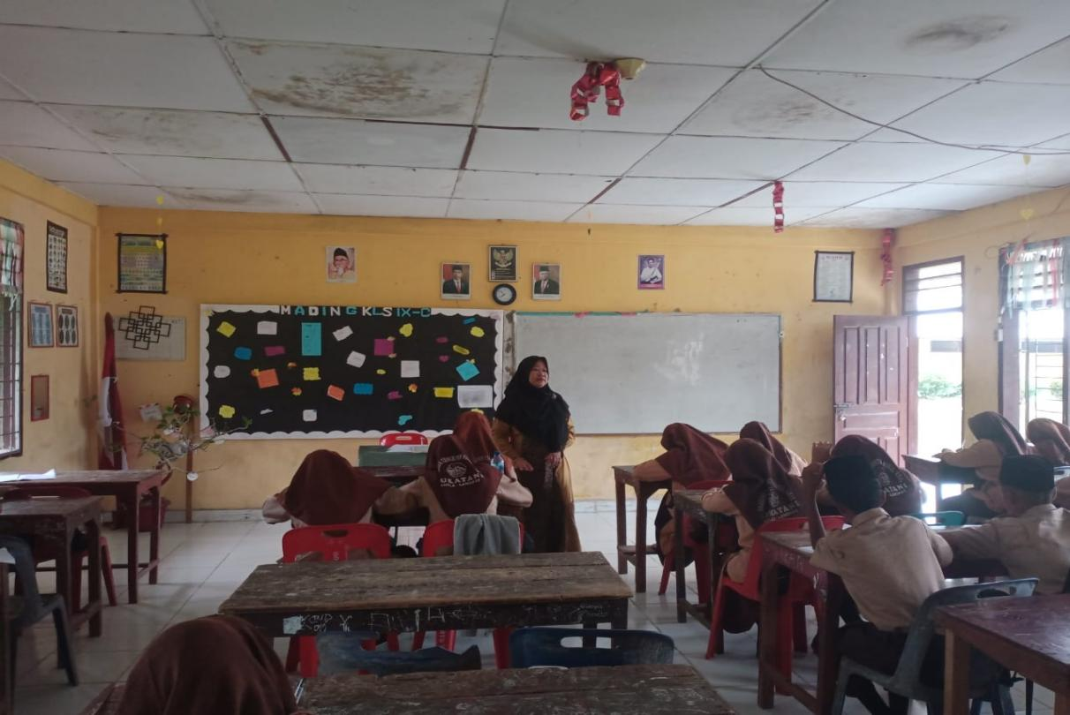

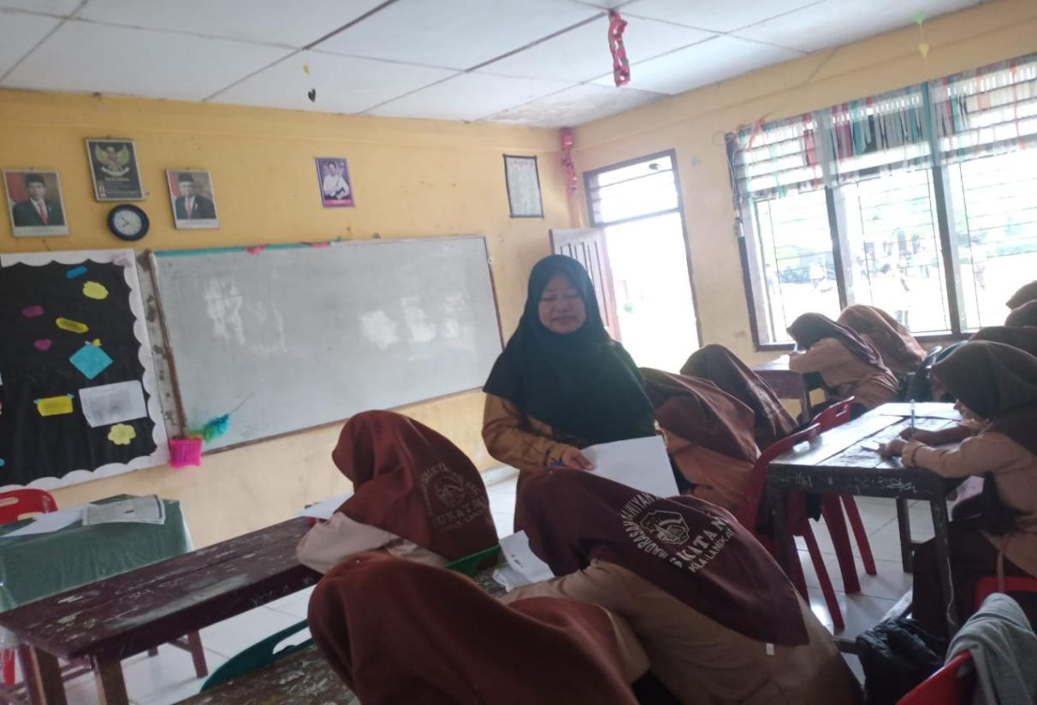

**KELAS KONTROL**

**PEMBAGIAN KELOMPOK**

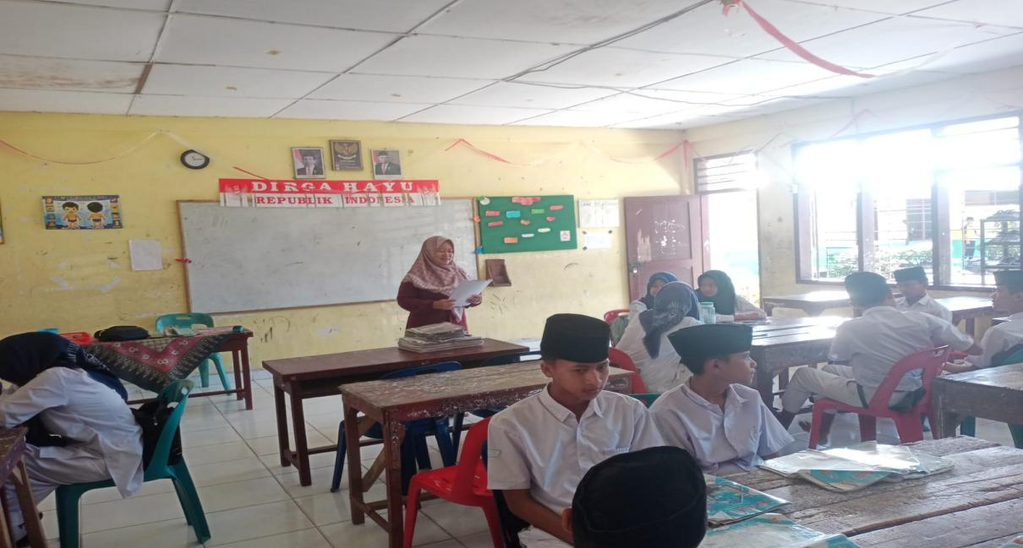

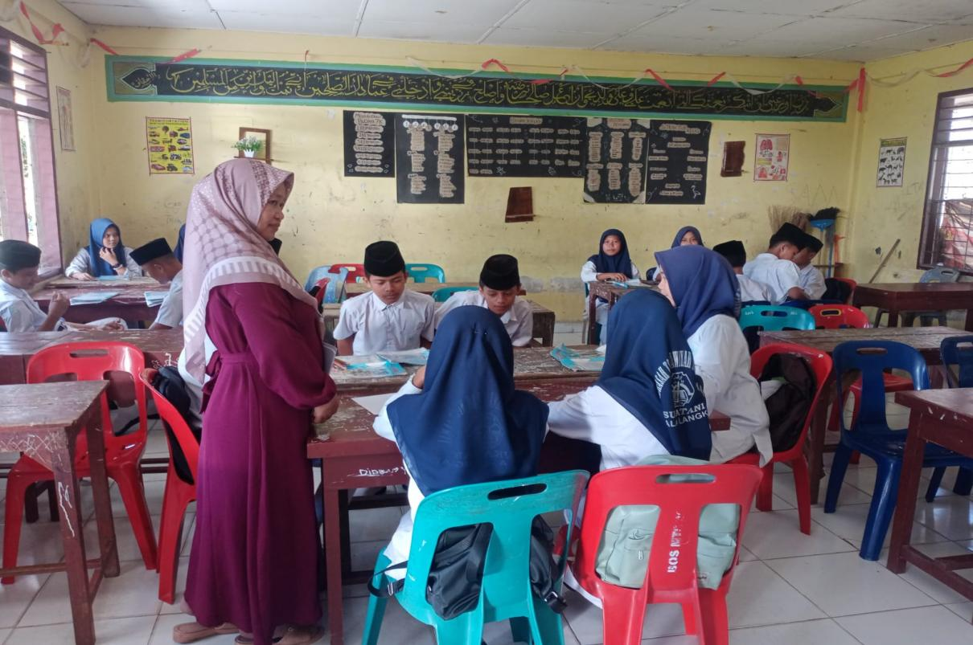**MEMBERIKAN PENJELASAN**

**MEMBERIKAN LATIHAN**

